

Universidad Autónoma de San Luis Potosí
Facultad de Ingeniería
Área de Ciencias de la Computación

Proyecto:
Regreso a las Puertas del Infierno
Reporte del Proyecto

Nombre de los alumnos:
- González Medina Claudia Karina 335850
- Renovato Zapata Oscar Samuel 316805

Carrera: Sistemas Inteligentes Grupo: 01

Semestre 2023-2024 II

Materia: Tecnología Orientada a Objetos Clave: 2234

Nombre del profesor: M. en C. Hernández Castro Froylán Eloy
Fecha: Lunes 27 de mayo del 2024
Índice
Diagrama de clases UML 3
Documento de diseño del videojuego 4
1.- Presentación 4
2.- Esbozo del juego 5
3.- Flujo del juego 5
4.- Personajes y controles 6
5.- Jugabilidad y elementos específicos de la plataforma 7
6.- Mundo de juego 7
7.- Interfaces hombre-máquina 9
8.- Mecanismos 10
9.- Enemigos y Jefes 10
10.- Material extra 12
Bitácora del proyecto (issues) 12
Primer Avance de Proyecto 12
Segundo Avance de Proyecto 12
Tercer Avance de Proyecto 13
Cuarto Avance de Proyecto 13
Quinto Avance de Proyecto 14
Tabla Resumen 14
Gráficas de contribución 15
Referencias consultadas 15
Retrospectiva y posibles mejores 15
Karina 15
Samuel 15
URL del proyecto Greenfoot 16

Diagrama de clases UML
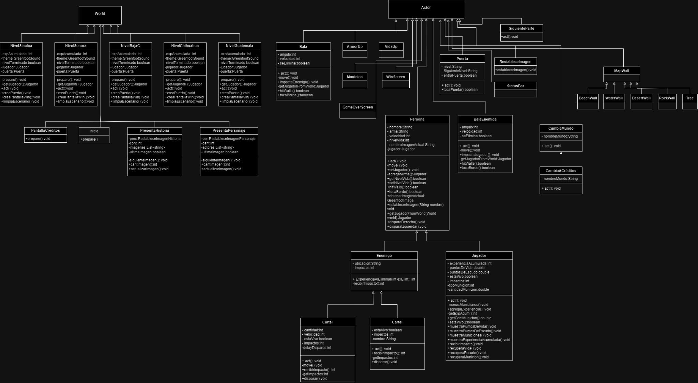

Documento de diseño del videojuego

1.- Presentación
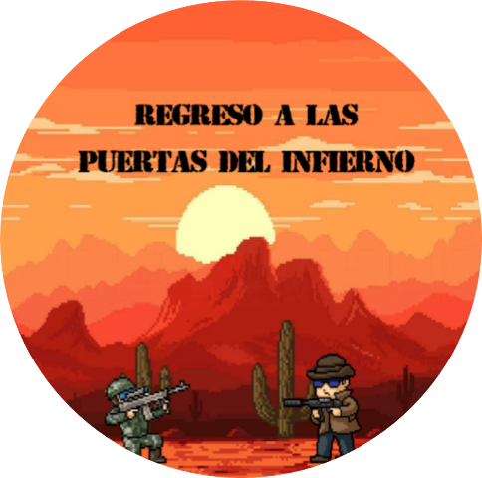
“Regreso a las puertas del infierno” es un shooter 2D el cual es desarrollado basándonos en los momentos de violencia en la constante guerra contra el narcotráfico que atraviesa el país desde hace años. En ella se enfrentan dos bandos, el Ejército Mexicano (EjeMex), y el Cártel de Sinaloa (CDS).
En esta aventura tú como jugador tomas el papel de un soldado del EjeMex que será enviado a diversos operativos para mantener la paz y la tranquilidad del país. Pero para esto no estás solo, cuentas con un gran equipo, donde atravesarán distintos escenarios cargados de grandes enemigos y obstáculos a vencer que intentarán que no cumplan su misión principal.
En esta batalla no hay ganadores, pero tú como soldado tienes la obligación de servir a tu país y lograr lo imposible.
La idea de este juego nace como un homenaje a sagas clásicas de los vídeojuegos, pioneros del shooter como lo fue Wolfenstein, o experiencias más actuales como Hotline Miami, solo que en esta ocasión el videojuego está ambientado en las principales ciudades del Norte de México, donde los climas son más áridos y secos, con escenarios que reflejan la realidad del país en la actualidad o en ese tipo de situaciones.
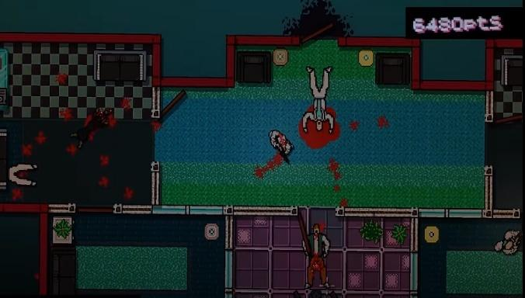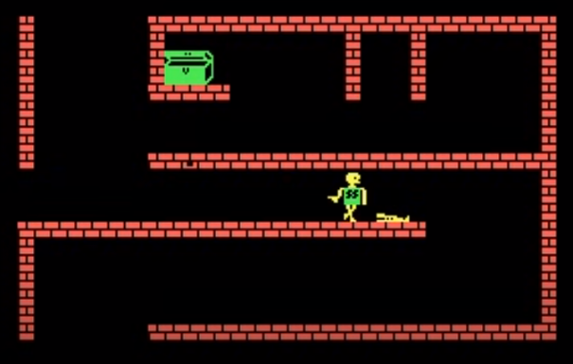

La personalidad del juego radica en la ubicación geográfica, muchas veces solo se cuentan las batallas entre grupos de alemanes, rusos, británicos y estadounidenses, por dar algunos ejemplos, en cambio siendo que en México se desarrollarán estas historias contendrán distintos contextos, el título brinda un aire nuevo al género de acción al cual los usuarios no están acostumbrados.
Entre los apartados que destacan al juego tenemos:
- El uso de diferentes armas y granadas, pistolas automáticas, escopetas, fusiles de asalto, armas cuerpo a cuerpo, granadas incendiarias , explosivas y cegadoras.
- Variedad de enemigos, con categorías y barras de salud la cual es una representación visual de cuánta energía o fuerza vital le queda al jugador a medida que avanza en el juego.
- Diversos niveles en los cuales se puede explorar para obtener recursos.
- Jugabilidad clásica adaptada a teclados modernos.
- Diseño de personajes y escenarios.
- Sistema de progresión y objetos que ayuden a la supervivencia, chaleco antibalas, kit de primeros auxilios, munición.
- Animaciones únicas para distinguir qué clase de arma estás usando, o contra qué enemigos te enfrentas.

2.- Esbozo del juego
¿Decidido a alistarse en el Ejército? Sigue un riguroso programa de entrenamiento para mejorar tus habilidades de combate tanto cuerpo a cuerpo como con armas de fuego.
Tu aventura comienza cuando obtienes el grado de militar y eres enviado a una misión para derrocar diversas bandas que aterrorizan poblados pequeños en distintas partes del Norte del País. Un espíritu de batalla y de querer cambiar el país te motivan a enfrentar hasta a el más temible de los líderes de los carteles que tienen paralizada a toda la nación por sus innumerables crímenes que han dejado dolor y miedo a inocentes.
¿Tienes el valor para derramar sangre de tus contrincantes, exponer tu vida y terminar con este problema de raíz? Si es así, agarra tu arma, consigue sobrevivir, utiliza todo tu arsenal, crea tus estrategias y sube de rangos en el Ejército a lo largo de esta historia llena de acción y peligro.

3.- Flujo del juego
Para lograr subir de categoría dentro del Ejército necesitas obtener experiencia por lo cual se gana al eliminar a los enemigos y completar los niveles en tiempo el menor tiempo existiendo la posibilidad de lograr récords dentro del juego.
Desplázate a través del ambiente para llegar a una pelea contra el enemigo más poderoso de cada zona y para así lograr pasar a la siguiente etapa.
La calificación obtenida al final del nivel se calcula en base a los enemigos derrotados, el número de muertes y el tiempo que ha transcurrido.
Mueres cuando tu barra de salud llega a cero (0) antes de derrotar a los enemigos. Pero esto se puede evitar encontrando diversos kits médicos o chalecos antibalas que proporcionan salud extra o un escudo al personaje respectivamente. Estos están localizados en los cuerpos enemigos y diversos cofres por el mapa.
¡Ten cuidado! evita recibir el menor daño posible y para ello necesitas avanzar con cuidado, usa tus reflejos, tu mente y todo lo que creas necesario para con todo ello lograr acabar con tus enemigos, antes de que ellos hagan su trabajo y México siga sometido ante esta atroz realidad.

4.- Personajes y controles
El agente de nombre Xolotl Cotzomi un joven de 19 años nacido en San Pedro Cholula, Puebla de padres toltecas, su madre es una ama de casa y su padre es Halach Uinic o conocido actualmente como líder. Desde niño conoció la grandeza y satisfacción de ayudar y servir a la población igualmente como lo ha hecho su padre tantos años.
Al ser menor de 4 hijos, tuvo la libertad de elegir el camino de su destino al no ser presionado como su hermano mayor a suceder a su padre en dicho cargo. Gracias a eso se presentó la gran oportunidad de su vida, viajar a la capital para prepararse como policía. Después de años de esfuerzo logró su propósito, ya que en su mente siempre tuvo la idea de servirle a su comunidad, debido que lamentablemente en el pasado, Xolotl fue testigo de tantos abusos de poder de parte de la autoridad de dicho municipio violentando los derechos del pueblo.
Con su esfuerzo se convirtió en un reconocido agente policiaco a nivel estatal al ser un elemento especializado en el combate táctico cuerpo a cuerpo y el uso de armas de alto calibre por lo cual era perfecto para la próxima misión que le encomendaron sus superiores en colaboración de la Policía estatal de Sinaloa el cual es erradicar al Cártel de Sinaloa derrotando a sus principales jefes, las personas que mueven la droga dentro del país y en los países vecinos como Estados Unidos, Guatemala y Belice, además de evitar que el país llore más sangre de inocentes gracias a la delincuencia, a causa de lo cual es su deber con el país desde el primer momento en que eligió tomar este difícil camino.
El juego es un shooter 2d de vista cenital y para todo esto dicho personaje es controlado por las teclas:
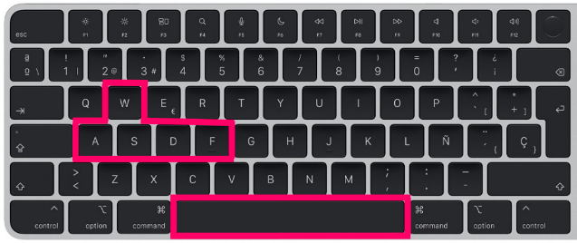
- W -> arriba
- A -> izquierda
- S -> abajo
- D -> derecha
- ESPACIO -> disparar
- F -> interactuar
- Q->granadas

5.- Jugabilidad y elementos específicos de la plataforma
Regreso a las Puertas del Infierno al ser un juego de acción y estrategia la jugabilidad se centra en la toma de decisiones de manera rápida y eficaz y en la ejecución de las acciones en la cual se deben explorar los niveles y la lucha contra los enemigos. donde el jugador puede moverse dentro del entorno fácilmente para la recolección de recursos como armas y ejecución de movimientos.
La secuencia del juego se divide en niveles y no contiene mini-juegos, cada uno distinto a otro y con mayor complejidad para superarlo en donde existen diversos objetivos y limitantes para el progreso del juego.
El juego no cuenta con mini-juegos, pero ofrece tener una narrativa orientada a la verdadera situación en México ofrece situaciones, escenarios y desafíos a la altura de los grandes videojuegos de acción y destreza. Y para todo esto hace que los elementos únicos aparte de su narrativa realista también la estética hace que sea llamativa y por ende un elemento importante para llamar la atención de los amantes de los videojuegos.
El juego no necesita una gran cantidad de RAM (mínimo 512 MB), con un almacenamiento disponible de (cantidad a definir) MB en el disco duro y un procesador mínimo de 1.2GHz. Se puede jugar en todas las PC o computadoras de 64 bits y no existe alguna restricción de marca o sistema operativo ya que es amigable y flexible al ser multiplataforma.


6.- Mundo de juego
Presenta un mundo de juego con ambientes altamente estilizados, realistas y atmosféricos para una inmersión satisfactoria para el jugador.
Regreso a las Puertas del Infierno se sitúa en el Norte de México (los estados de Sinaloa, Sonora, Baja California y Chihuahua) y el país de Guatemala en los años 60's a los 90's. Este mundo está lleno de peligros, enemigos y secretos por descubrir, lo que provoca inquietud y suspenso.
- Sinaloa: Para esta primer pelea se sitúa a finales de los 60’s o enfrentamiento el agente Xolotl Cotzomi ha sido convocado por el Ejército Mexicano para unirse a sus tropas como soldado ya que ha habido rumores del mayor traficante de droga en México y actividades delictivas, por ello han creado temor entre los pobladores ya que a altas horas de la noche se escuchan sonidos de balas, en las mañanas encuentran cuerpos colgados en puentes o en plenas calles. Para esto nuestro agente debe prepararse para el primer enfrentamiento con la posibilidad de encontrarse a Pedro Avilés Pérez.
- Sonora: Para estas siguientes peleas nos situamos en la década de los 80's. Ya nuestro agente Xolotl Cotzomi es ahora teniente ya que en estos 20 años que han transcurrido ha tenido otras actividades y asuntos importantes que lo tuvieron más de 10 años fuera de la milicia. Para ese entonces era un secreto a voces la segunda generación de dicho Cártel, el cual uno de ellos fue quien fundó el Cártel de Guadalajara. Pero para esto de nuevo se le pide ayuda a Xolotl para volver a enfrentar a Miguel Ángel Félix Gallardo el cual su propósito es arrestar para evitar que siga con la delincuencia organizada en el país.
- Baja California: Tiempo después del arresto de Miguel Ángel Félix Gallardo el Cártel de Guadalajara se divide en el Cártel de Tijuana liderado por los hermanos Arellano Félix, el cual fue considerado de los cárteles más grandes y violentos que operaron en México en esos años y para tratar de erradicar todo el poder sobre el norte del país y la venta de drogas tanto en México como Estados Unidos, el cabo frente a esta situación tiene que luchar y tratar de detenerlos para evitar que le sigan haciendo daño a la sociedad.
- Chihuahua: A finales de los 80’s el Cártel de Sinaloa dirigido por grandes personajes como Héctor Luis Palma Salazar, se cree que está vinculado con el Cártel de Juárez gracias a una alianza por una estrategia para contrarrestar a los Cárteles rivales pero consecuencia de ello el norte del país vive diariamente en manos del crimen, derramando sangre de tantos inocentes y nuevamente es convocado nuestro agente Xolotl para calmar como mínimo esta situación que ha tenido aterrada desde hace muchos años a nuestro país.
- Guatemala: Después de casi 9 años llega la captura de Héctor Luis Palma Salazar, y queda como líder Joaquín Guzmán Loera del Cártel de Sinaloa donde supo mover el Cártel a una posición de privilegios y llegar a ser el mayor traficante de drogas en México. Pero para todo esto ya en muchos lugares del mundo estaban detrás de su captura y para esto es convocado por última vez a Xolotl que en este entonces Coronel antes de su jubilación en el país vecino, Guatemala en conjunto con Otto Pérez Molina el cual es integrante del departamento de Inteligencia Militar para por fin tratar en lo mayor posible detener el crimen organizado.
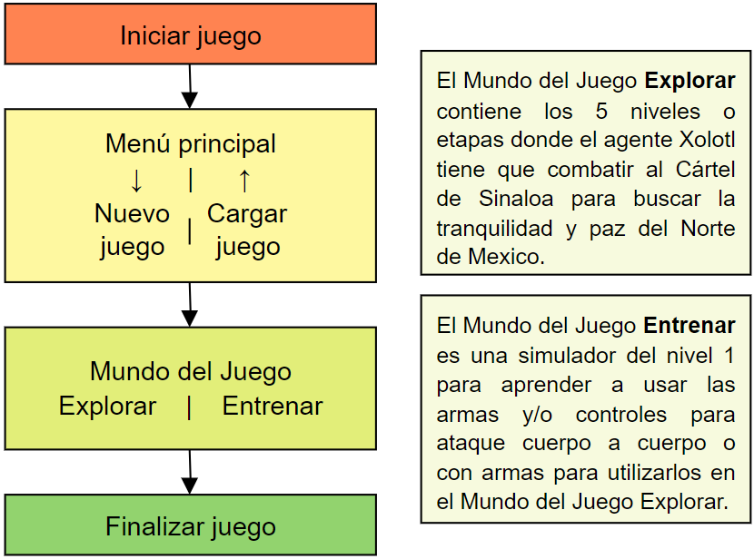

7.- Interfaces hombre-máquina
Las interfaces hombre-máquina en este juego están diseñadas para ser intuitivas y fáciles de usar. Utiliza controles simples basados en teclado o en controladores de consola estándar adaptados a los estándares de los juegos de disparos en primera persona.
Las emociones principales son euforia al momento de completar un nivel o una misión complicada para el jugador, determinación a cumplir los objetivos, asombro por los escenarios, personajes y la historia de la cual se desarrolla dicho videojuego y asombro al percatarse de las estrategias que implementó para cumplir los objetivos.
También presentamos algunos géneros y artistas que suelen tener un sonido electrónico potente, con influencias retro y futuristas, además de un poco de música country al ser el videojuego ambientado en el Norte de México, los cuales podrían encajar bien con la estética y la atmósfera de un juego:
- "Ain't No Grave" - Johnny Cash
- "Copperhead Road" - Steve Earle
- "Wanted Dead or Alive" - Bon Jovi
- "Bang Bang (My Baby Shot Me Down)" - Nancy Sinatra
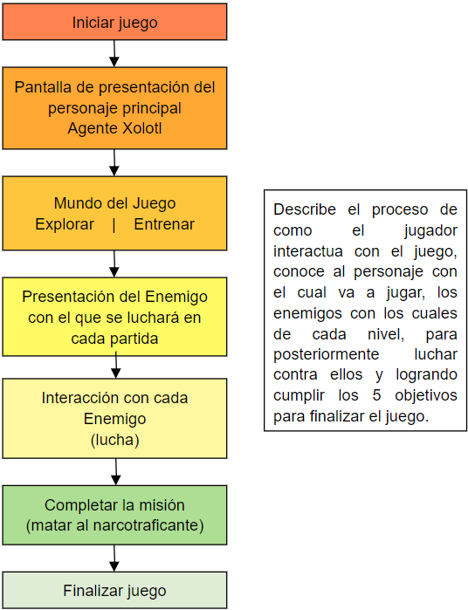

8.- Mecanismos
Los mecanismos del juego se centran en la acción rápida, la toma de decisiones estratégicas y la resolución de desafíos en tiempo real. Presenta un equilibrio cuidadoso en la dificultad y la accesibilidad, lo que permite a los jugadores de diferentes habilidades disfrutar de la experiencia de juego.
Además, ofrecen una variedad de armas por ejemplo las ametralladoras PKM, la M240, también fusiles de francotirador como el M24 y el PSG1 y lanzagranadas como el M203 o el GP-30, habilidades de bloqueo, de desplazamiento y de regeneración de salud, como también herramientas que permiten a los jugadores personalizar su enfoque de disparo y estilo a los juegos según sus preferencias individuales.
Las granadas se obtienen mediante power ups que duran una cantidad limitada de tiempo y salen al azar después de eliminar enemigos, y estás sustituyen el disparo normal por el periodo que dure el power up.

9.- Enemigos y Jefes
Como en cada videojuego de este género existen los enemigos los cuales el agente Xolotl debe combatir contra ellos durante el juego, cada uno en una localización y un tiempo específico en el cambio. Los enemigos son los siguientes basados en los principales narcotraficantes del Cártel de Sinaloa en el periodo de los 60’s a los 90’s:
- Pedro Avilés Pérez: también conocido como "Don Pedro" y "El León de la Sierra" uno de los primeros narcotraficantes en la historia de México en llevar drogas como la cocaína desde Latinoamérica hasta Estados Unidos. Organizó a cultivadores de amapola de Sinaloa, en regiones conocidas actualmente como el ‘Triángulo Dorado’, para producir goma de opio, misma que era vendida a Estados Unidos y tuvo un gran auge tras la segunda guerra mundial para aliviar dolores de veteranos, en reemplazo de la morfina.
- Miguel Ángel Félix Gallardo: ​ conocido como el Jefe de Jefes. Fue uno de los fundadores del Cártel de Guadalajara y controló por un tiempo todo el tráfico ilegal de drogas de México a los Estados Unidos. Un hombre cuya principal capacidad era la de movilización, que le permitió sacarle ventaja a las fuerzas de la ley en repetidas ocasiones
- Hermanos Arellano Félix: Los hermanos Arellano Félix fundaron el Cártel de Tijuana con base de operaciones en la ciudad de Tijuana, Baja California. Los cuales asumieron el liderazgo del Cártel de Tijuana después que las autoridades arrestaran a sus hermanos sobrevivientes de enfrentamientos con organizaciones rivales y con la ley.
- Héctor Luis Palma Salazar: Conocido como el Güero comenzó su vida delictiva como un ladrón de coches, narcomenudista y como sicario. Fue uno de los principales protagonistas en la guerra que los cárteles disputaron en los noventa. Se cuenta el ser fundador del cártel de Sinaloa, junto a su compadre Joaquín “El Chapo” Guzmán.
- Joaquín Guzmán Loera: Más conocido por su apodo, El Chapo que se desempeñó como líder del Cártel de Sinaloa el cuál se trasladó a Culiacán y consolidándose como el líder del narcotráfico en México.
En el juego, la inteligencia artificial de los enemigos refleja la variedad de desafíos que el jugador enfrentará en su misión de acabar con el narcotráfico en el Norte de México. Los enemigos comunes tendrán un comportamiento básico pero efectivo: al detectar al jugador, el enemigo avanzará hacia su posición para embestir. Una vez ejecutada su embestida, seguirán una trayectoria predefinida o se retirarán de la pantalla.
Los enemigos tendrán la capacidad de disparar proyectiles al jugador, lo que añadirá una capa adicional de desafío estratégico. Estos proyectiles se dirigirán hacia la posición actual del jugador en el momento del disparo, obligando al jugador a moverse constantemente para evitar ser alcanzado.
Serán los mayores desafíos del juego, ya que requerirán estrategias más elaboradas para derrotarlos. Estarán siempre presentes en pantalla, lo que obligará al jugador a enfrentarlos directamente hasta que sean derrotados.
Al derrotar a estos jefes, el jugador será recompensado con una gran cantidad de dinero que podrá utilizar en la tienda de almas, lo que le permitirá mejorar su equipo y habilidades para enfrentar desafíos aún mayores. Además, la derrota de un jefe permitirá al jugador progresar en su misión de acabar con el narcotráfico, llevándolo un paso más cerca de su objetivo final.

10.- Material extra
La historia es contada a través de secuencias de diálogo en texto con los personajes mostrados en pantalla, algo parecido a una novela visual , donde tendrás que ir pulsando una tecla para avanzar al siguiente diálogo y así sucesivamente. Al ser un juego de acción estás pantallas son breves para no quitar protagonismo al gameplay.
El título concede una gran rejugabilidad al proporcionar marcador de puntaje al final de cada nivel y dar la oportunidad de batir tus récords y culminar los niveles en menos tiempo o con una cantidad mínima de muertes.
Llegar a las etapas de cada jefe final brinda una satisfacción al jugador al vencerlo, ya que los combates tienden a ser más rudos y requiere más atención por parte del usuario.

Bitácora del proyecto (issues)

Primer Avance de Proyecto
No. | Nombre del issue | Tamaño | Tiempo de  elaboración | Nombre del desarrollador responsable
1 | Creación de clase Persona | S | 0.5 | Karina
2 | Preparar sprites de Escenario 1 | XS | 0.5 | Samuel
3 | Crear la clase Enemigo | S | 0.5 | Karina
4 | Crear World 1 | XS | 0.5 | Samuel
5 | Se agregó la colisión de paredes | S | 0.5 | Samuel
6 | Crear la clase Jefe | XS | 0.25 | Karina
7 | Crear la clase Jugador | XS | 0.25 | Karina
8 | Dar movimiento en área a los Enemigos | S | 1.5 | Karina
9 | Crear la clase Arma | S | 0.25 | Karina
10 | Agregar movimiento a Jugador | S | 0.25 | Karina
11 | Corrección de Código Limpio | S | 0.5 | Karina
12 | Hacer documentación JavaDoc | M | 1 | Karina
13 | Crear clase Cártel | M | 0.25 | Karina

Segundo Avance de Proyecto
No. | Nombre del issue | Tamaño | Tiempo de elaboración | Nombre del desarrollador responsable
14 | Corrige el bug de Eliminación hacia Enemigos | S | 0.5 | Karina
15 | Correcciones para animar bala y arma | XS | 0.5 | Samuel
16 | Agregar movimiento a Persona | XS | 0.25 | Karina
17 | Enemigo ataca a Jugador | M | 2 | Karina
18 | Eliminar enemigos | S | 0.5 | Samuel
19 | Agregar la clase Ventaja | M | 2 | Samuel
20 | Dar arma al Jugador | M | 0.25 | Karina
21 | Agregar animación de disparos al arma | S | 3 | Karina
22 | Mostrar marcadores en la Barra de Estado | S | 0.25 | Samuel
23 | Crear la barra de Estados | M | 0.5 | Samuel
24 | Cambiar dirección de las balas y documentación | XS | 0.5 | Samuel
25 | Agrega efectos de sonido | M | 0.5 | Samuel

Tercer Avance de Proyecto
No. | Nombre del issue | Tamaño | Tiempo de elaboración | Nombre del desarrollador responsable
26 | Cambio de mode de disparo a Enemigos | S | 1 | Samuel
27 | Corregir disparo de Enemigos | S | 2 | Samuel
28 | Disparar a ambos lados | M | 3 | Karina
29 | Arreglar los detalles de NivelSinaloa | L | 4.5 | Karina
30 | Animación de girar al Jugador | XS | 0.25 | Karina
31 | Arreglar colisión con el marcador y los bordes del escenario | S | 0.5 | Samuel
32 | Crear clase puerta, para pasar al siguiente nivel | S | 0.25 | Karina
33 | Creación del nivel 2: Sonora | M | 1 | Samuel
34 | Creación del nivel 3: Baja California | M | 1 | Samuel
35 | Creación del nivel 4: Chihuahua | M | 1 | Samuel
36 | Corrección balas atraviesan a Enemigos | S | 1 | Samuel

Cuarto Avance de Proyecto
No. | Nombre del issue | Tamaño | Tiempo de elaboración | Nombre del desarrollador responsable
37 | Creación de nivel 5: Guatemala | M | 1 | Karina
38 | Crear pantalla de inicio del juego | S | 0.5 | Samuel
39 | Personalidad a cada Jefe | XS | 0.5 | Karina
40 | Modificación de los botones | XS | 0.75 | Karina
41 | Presentación de los Actores | S | 1.5 | Karina
42 | Creación de una Pantalla Game Over | S | 1 | Samuel
43 | Crear pantalla de Ganador | M | 1 | Samuel
44 | Presentación del juego | M | 3.5 | Karina

Quinto Avance de Proyecto
No. | Nombre del issue | Tamaño | Tiempo de elaboración | Nombre del desarrollador responsable
45 | Corrige bug y agrega Créditos | S | 1 | Karina
46 | Agregar complejidad a los niveles | S | 2 | Samuel
47 | Agregar música a los niveles | S | 1 | Samuel
48 | Cambiar sprites a las flechas de continuación | S | 0.5 | Samuel
49 | Pantalla de Créditos | XS | 0.25 | Karina
50 | Documentar las clases y métodos | M | 3 | Karina
51 | Código limpio y Depuración | S | 0.5 | Karina
52 | Reducir tamaño de archivos | S | 0.5 | Karina
53 | Correcciones | M | 3.5 | Karina

Tabla Resumen
 | Karina issues | Karina horas | Samuel issues | Samuel horas
Primer Avance de Proyecto | 10 | 5.25 | 3 | 1.5
Segundo Avance de Proyecto | 5 | 6 | 7 | 4.75
Tercer Avance de Proyecto | 4 | 8 | 7 | 7.5
Cuarto Avance de Proyecto | 5 | 7.25 | 3 | 2.5
Quinto Avance de Proyecto | 5 | 5.25 | 3 | 3.5
Cantidad de issues | 30 |  | 23
Total de horas para issues | 35.25 |  | 19.75
Cantidad de horas adicionales | 8 |  | 6
Total de horas para el proyecto | 46.75 |  | 25.75

Gráficas de contribución
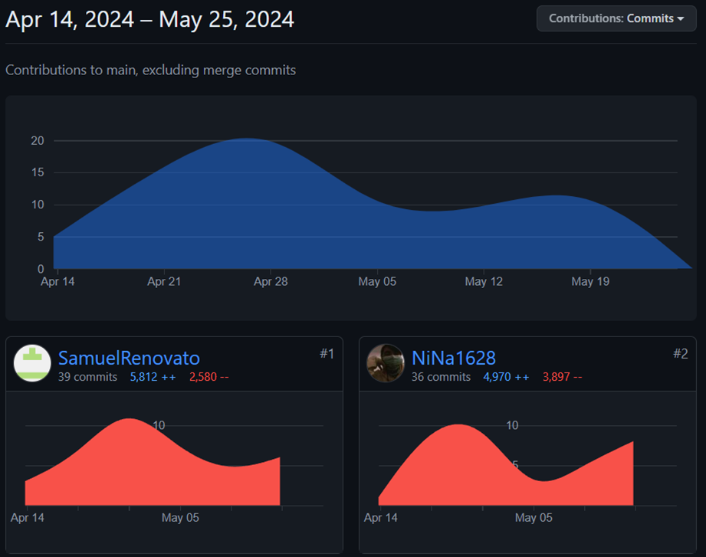

Referencias consultadas
https://www.greenfoot.org/scenarios/24799
https://openwebinars.net/blog/introduccion-a-poo-en-java-herencia-y-polimorfismo/

Retrospectiva y posibles mejores

Karina
1.- ¿Qué hice particularmente bien durante el desarrollo del proyecto?
La organización de los tiempos para poder completar en tiempo y forma los issues que tenía que realizar para cada Avance de Proyecto.
2.- ¿Qué pude haber hecho mejor?
Llevar un orden en las Branch para evitar algunos conflictos en el archivo proyect.greenfoot.
3.- ¿Qué mejoras me gustaría hacer al proyecto en un futuro?
Más niveles con mayor dificultad, traducirlo a varios idiomas y hacer que se pudiera ver de más cerca el personaje del Jugador para ser más inclusivos con las personas con deficiencias o problemas visuales.

Samuel
1.- ¿Qué hice particularmente bien durante el desarrollo del proyecto?
Simplificar algunas partes del código con el uso de la herencia , o aplicando ciertos condicionales o contadores.

2.- ¿Qué pude haber hecho mejor?
Estudiar más a fondo todas las librerias que Greenfoot ofrece , optimizar los tiempos para implementar ciertas funcionalidades.
3.- ¿Qué mejoras me gustaría hacer al proyecto en un futuro?

Agregar el disparo en múltiples direcciones para que el juego sea más dinámico. Agregar más power ups y trajes al personaje principal , agregar dificultad a los jefes y poner cinemáticas entre niveles.

URL del proyecto Greenfoot
https://www.greenfoot.org/scenarios/33347

